**COR 1 ISS – Stabilité de pentes**

**Exercice 1**

1. Déterminer le coefficient de sécurité par la méthode de Fellenius.

|  |  |  |  |  |  |  |
| --- | --- | --- | --- | --- | --- | --- |
| Tranche | ❑ (°) | W (kN) | W.sin (kN) | W.cos (kN) | W.cos.tan (kN) | c.l (kN) |
| 1 | 49 | 1105 | 834 | 725 | 128 | 762 |
| 2 | 30,5 | 1255 | 637 | 1081 | 0 | 174 |
| 3 | 19,8 | 1436 | 486 | 1351 | 0 | 106 |
| 4 | 9,75 | 1288 | 218 | 1270 | 0 | 101 |
| 5 | 0 | - | - | - | - | 100 |
| 6 | -9,75 | 736 | -125 | 726 | 0 | 101 |
| 7 | -19,8 | 399 | -135 | 375 | 0 | 106 |
| 8 | -30,5 | 150 | -76 | 129 | 0 | 174 |

Tableau 1

Le coefficient de sécurité est égal au rapport entre les efforts résistants (W.costan+cl) et les efforts moteurs (W.sin), l étant la longueur de la ligne de rupture à la base de chaque tranche.



1. Déterminer le coefficient de sécurité par la même méthode mais en considérant cette fois ci un angle de frottement de 15 ° dans le sol 2 et de 10° dans le sol 3.

En considérant un angle de frottement de 15 ° dans le sol 2 et de 10° dans le sol 3, il faut recalculer la colonne W.cos.tan. Les tranches 2 et 8 ont leur base dans le sol 2 ; les tranches 3, 4, 5, et 6 ont leur base dans le sol 3.

|  |  |  |  |  |  |  |
| --- | --- | --- | --- | --- | --- | --- |
| Tranche | ❑ (°) | W (kN) | W.sin (kN) | W.cos (kN) | W.cos.tan (kN) | c.l (kN) |
| 1 | 49 | 1105 | 834 | 725 | 128 | 762 |
| 2 | 30,5 | 1255 | 637 | 1081 | 290 | 174 |
| 3 | 19,8 | 1436 | 486 | 1351 | 238 | 106 |
| 4 | 9,75 | 1298 | 220 | 1279 | 224 | 101 |
| 5 | 0 | 1082 | 0 | 1082 | 191 | 100 |
| 6 | -9,75 | 746 | -126 | 735 | 128 | 101 |
| 7 | -19,8 | 407 | -138 | 383 | 66 | 106 |
| 8 | -30,5 | 150 | -76 | 129 | 34 | 174 |

1. Dans le cas où le coefficient de sécurité est inférieur à 1, quelles méthodes de confortement simples proposeriez-vous pour assurer la stabilité (on illustrera ces méthodes de confortement par des schémas).

Risberme sur la moitié inférieure de la pente ou pente radoucie



**Exercice 2**

Réponse n° 1

Soit le talus de pente  et de hauteur *H*. Le sol est supposé homogène (*c*’, ’ invariants).

Seul l’équilibre (limite) des forces s’appliquant sur le coin est considéré. L’équilibre des moments reviendrait à supposer que les trois forces appliquées sont concourantes.

On suppose que la surface de rupture potentielle est un plan (appelée ici coin de Culmann) passant par le pied du talus A et faisant un angle  avec l’horizontale.

Le coin de Culmann se comporte de façon rigide‑plastique. On fait l’hypothèse que la contrainte de cisaillement  = *c*’ + ’ tan ’ est complètement mobilisée le long de ce plan.

La réaction de frottement du sol *R* sur lequel frotte le coin de Culmann est donc inclinée de l’angle ′ sur la normale au plan de rupture.

La force de cohésion est égale à *C* = *c*’  AC.

On considère maintenant l’équilibre « limite » normalement et parallèlement au plan de glissement incliné à  sur l’horizontale. L’objectif est la recherche de la surface la plus défavorable en faisant varier l’inclinaison , c’est-à-dire la recherche du minimum de *F*.

On écrit les équations d’équilibre en tenant compte des coefficients de sécurité sur tan ′ et *c*′ :



Avec l’indice d pour « design ».

Les paramètres des forces correspondent à des modules, avec *W* poids du coin :

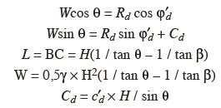

On exprime le coefficient de sécurité *F* par le rapport des efforts résistants tangentiels maxima (mobilisables) sur les efforts moteurs tangentiels sur la ligne de glissement (mobilisés).

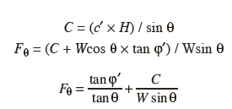

Eq 1

On retrouve bien qu’en l’absence de cohésion, le coefficient de sécurité est égal à :

*F*= tan ′ /tan

Réponse n° 2

D’après l'équation 1, le tableau suivant montre que *F* passe par un minimum *Fq* ≈ 1,867, obtenu pour  ≈ 37,5°. Le point d’émergence est à une distance *L* = 7,18 m de la crête du talus.

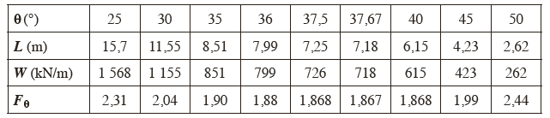

Réponse n° 3

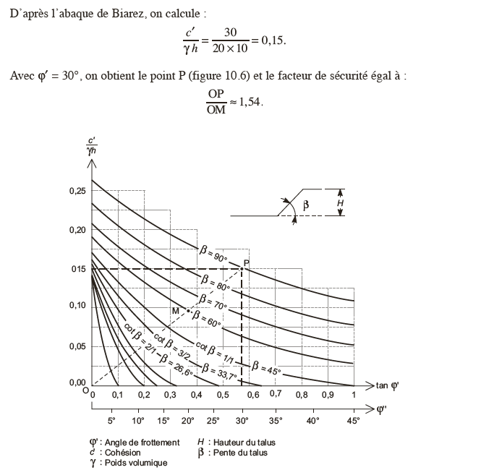

Réponse n° 4

On constate que la méthode du coin donne un coefficient de sécurité nettement supérieur aux autres méthodes. En revanche, toutes les autres méthodes donnent pratiquement le même résultat. C’est normal puisque l’abaque de Biarez a été construit à partir de la méthode globale de Taylor, donnant les mêmes résultats que la méthode de Bishop simplifiée.

En conclusion, la méthode du coin est intéressante comme outil d’apprentissage. Elle permet un traitement analytique et met en évidence l’influence des différents paramètres géométriques et mécaniques sur la stabilité du talus. Mais l’hypothèse du plan de glissement est une hypothèse forte.

**COMMENTAIRE**

Pour un projet géotechnique, l’approche du coin surestimant le coefficient de sécurité, il faut donc utiliser des méthodes proposant des surfaces de rupture (cercle, mixte, spirale logarithmique) qui procurent des coefficients de sécurité réalistes. Enfin pour le cas traité dans cette application, le plus simple et rapide est d’utiliser l’abaque de Biarez.